Symposium on Porphyrins and Functional Materials
Hangzhou Normal University, Zhejiang, China
16th March 2023

Speaker:
Prof. Shijun Li

Lecture Title: Tetra-Urea Porphyrins: Self-Assembly and Their Applications in Cancer Photochemotherapy
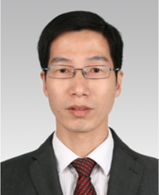
李世军教授、博导，杭州师范大学材料与化学化工学院

1992年-1996年 天津大学，获工学学士学位
1996年-1999年 天津大学，获工学硕士学位
1999年-2003年 浙江海正药业有限公司
2003年-2006年 浙江大学，获理学博士学位
2006年-2008年 浙江大学化学系，博士后
2011年-2013年 犹他大学化学系，访问学者
2009年-2015年 杭州师范大学副教授
2015年-迄今 杭州师范大学教授

主要从事卟啉自组装、超分子药物、超分子手性催化等领域的研究。在Nature Commun.、Proc. Nat. Acad. Sci. USA、J. Am. Chem. Soc.、Angew. Chem. Int. Ed.等知名学术期刊上发表SCI论文80余篇。主持了包括多项国家自然科学基金等科研项目20余项。入选了浙江省万人计划科技创新领军人才、浙江省151人才等。担任了Chin Chem Lett编委等职务。

